**МИНИСТЕРСТВО НАУКИ И ВЫСШЕГО ОБРАЗОВАНИЯ РОССИЙСКОЙ ФЕДЕРАЦИИ**

Санкт-Петербургский национальный исследовательский университет информационных технологий, механики и оптики

Мегафакультет трансляционных информационных технологий

Факультет информационных технологий и программирования

**Лабораторная работа №4**

**Создание контроллеров страниц и спецификации**

Выполнила студент группы №**М33091**

**Чу Тхи Фыонг Тхао**

Проверил

**Приискалов Роман Андреевич**

САНКТ-ПЕТЕРБУРГ

2022

**Module Creation**

Создайте новый ресурс для User и Post, выполнив следующую команду и ответив на запросы CLI:

$ nest g resource users

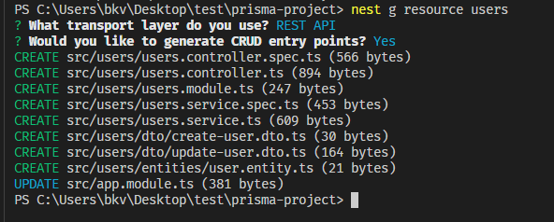

$ nest g resource posts



|  |  |
| --- | --- |
| Иерархия результирующих файлов должна выглядеть примерно так: |  |

Далее нам нужно создать нашу endpoint (controller) для каждой из этих моделей. Для пользователей модель **users.controller.ts** выглядит так:

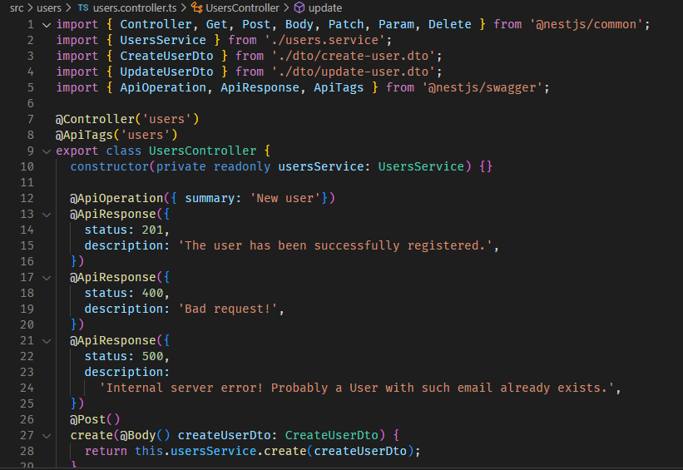

Точно так же нам нужно создать сервис для каждой модели. Пример для User service выглядит так: **users.service.ts**

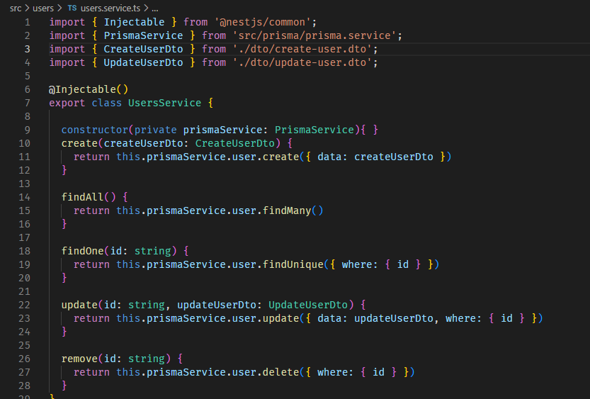

**Swagger API**

It needs installed using command:

$ npm install --save @nestjs/swagger swagger-ui-express

For swagger to work we also need to initialize in main.ts code

Для swagger работает, нужно добавить в **main.ts** след. код:

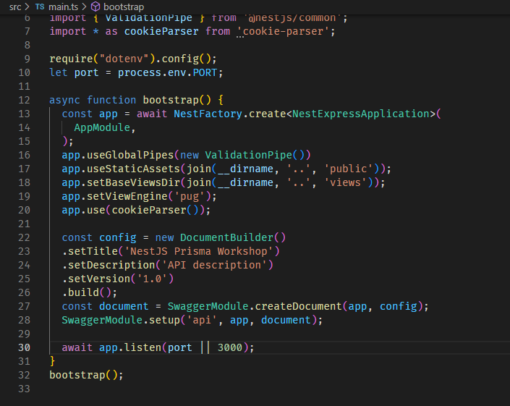

Go to **localhost:3000/api**

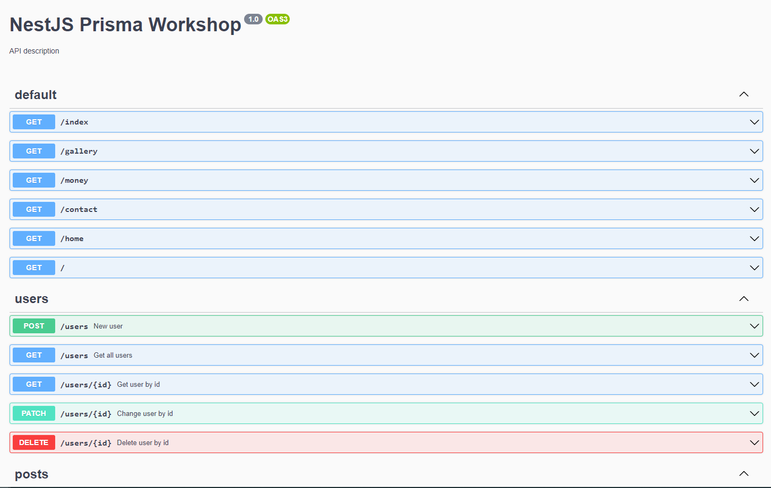 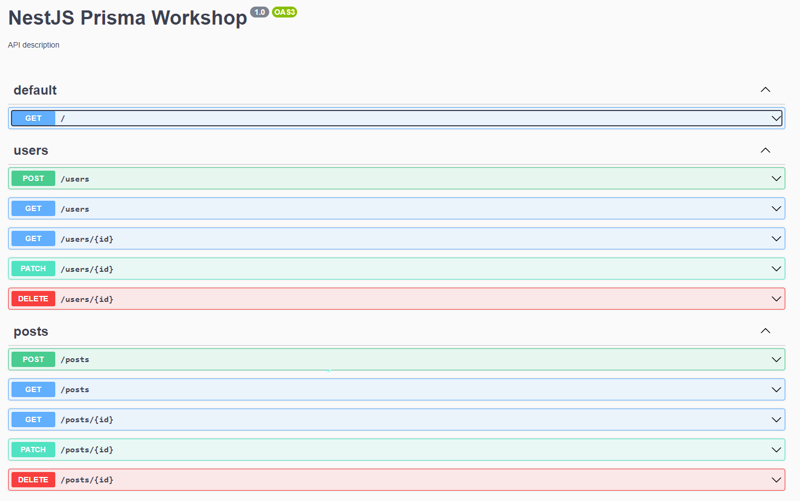

Использовалась decorators:

